|  |  |
| --- | --- |
|  | 系统功能说明书 |
| **惠康一号** |
| |  |  | | --- | --- | | 更新日期: | 17/5/2012 | | 版本: |  | | 普之康佳园签字: |  | | 项目经理签字: |  |   上海普之康佳园科技有限公司(版权). |  |

文档版本

| 日期 | 作者 | 版本 | 描述 |
| --- | --- | --- | --- |
| 2012-05-03 | 黄聪 | 0.1 | 起草 |
| 2012-05-12 | 黄聪 | 0.2 | 更新到4.4 |
|  |  |  |  |
|  |  |  |  |
|  |  |  |  |
|  |  |  |  |
|  |  |  |  |
|  |  |  |  |
|  |  |  |  |

**目录**

1. 介绍 7

1.1 目的 7

1.2 文档结构 7

1.3 文档约定 7

2. 系统要求 8

2.1 技术平台 8

3. 模块功能 9

3.1 系统管理 9

3.2 工作管理 10

3.3 日程管理 11

3.4 用例访问权限 12

4. 用例描述 13

4.1 DL01-导入患者信息 13

4.1.1 用例介绍 13

4.1.2 用例 13

4.1.3 业务规则 14

4.2 DL02-导入临床信息 14

4.2.1 用例介绍 14

4.2.2 用例 14

4.2.3 业务规则 15

4.3 DL03-配置病种 15

4.3.1 用例介绍 15

4.3.2 用例 15

4.3.3 业务规则 16

4.4 WM01 – 应急处理患者 16

4.4.1 用例介绍 16

4.4.2 用例 16

4.4.3 业务规则 17

4.5 WM02 – 发邮件给患者 17

4.5.1 用例介绍 17

4.5.2 用例 17

4.5.3 业务规则 17

4.6 WM03 – 发短信给患者 18

4.6.1 用例介绍 18

4.6.2 用例 18

4.6.3 业务规则 18

4.7 WM04 – 日程创建工作单 18

4.7.1 用例介绍 18

4.7.2 用例 18

4.7.3 业务规则 18

4.8 WM02 –预约教育培训 19

4.8.1 用例介绍 19

4.8.2 用例 19

4.8.3 业务规则 19

4.9 WM02 –预约专科医院 19

4.9.1 用例介绍 19

4.9.2 用例 19

4.9.3 业务规则 20

5. 主要实体 21

5.1 实体图 21

5.2 工作单 21

5.2.1 实体介绍 21

5.2.2 数据结构 21

5.3 患者信息 22

5.3.1 实体介绍 22

5.3.2 数据结构 22

5.4 临床信息 22

5.4.1 实体介绍 22

5.4.2 数据结构 23

5.5 医生 23

5.5.1 实体介绍 23

5.5.2 数据结构 23

5.6 病种 24

5.6.1 实体介绍 24

5.6.2 数据结构 24

5.7 共享结构 25

5.7.1 地址 25

5.7.2 联系人 25

6. 界面 26

6.1 UI01- 患者数据导入 26

6.1.1 介绍 26

6.1.2 原型界面 26

6.1.3 界面元素 26

6.1.4 可能的操作 27

6.2 UI01-1添加字段 27

6.2.1 介绍 27

6.2.2 原型界面 27

6.2.3 界面元素 27

6.2.4 可能的操作 27

6.3 UI01-2映射模版选择 27

6.3.1 介绍 27

6.3.2 原型界面 27

6.3.3 界面元素 28

6.3.4 可能的操作 28

6.3.5 业务规则 28

6.4 UI02-临床信息导入 28

6.4.1 介绍 28

6.4.2 原型界面 28

6.4.3 界面元素 28

6.4.4 可能的操作 29

6.5 UI03-检索工作 29

6.5.1 介绍 29

6.5.2 原型界面 30

6.5.3 界面元素 30

6.5.4 可能的操作 30

6.5.5 业务规则 31

6.6 UI04-电子病例 31

6.6.1 介绍 31

6.6.2 原型界面 31

6.6.3 界面元素 31

6.6.4 可能的操作 32

6.7 UI05-健康管理 32

6.7.1 介绍 32

6.7.2 原型界面 32

6.7.3 界面元素 32

6.7.4 可能的操作 33

6.8 UI06-病种配置 33

6.8.1 介绍 33

6.8.2 原型界面 33

6.8.3 界面元素 33

6.8.4 可能的操作 34

6.9 UI07-检索患者 34

6.9.1 介绍 34

6.9.2 原型界面 34

6.9.3 界面元素 34

6.9.4 可能的操作 35

6.9.5 可能的操作 35

6.10 UI06-日程安排 35

6.10.1 介绍 35

6.10.2 原型界面 35

6.10.3 界面元素 36

6.10.4 可能的操作 36

6.10.5 规则 36

6.11 UI06-日程明细 36

6.11.1 介绍 36

6.11.2 原型界面 36

6.11.3 界面元素 36

6.11.4 可能的操作 37

6.11.5 规则 37

6.12 UI07-预约界面 37

6.12.1 介绍 37

6.12.2 原型界面 38

6.12.3 界面元素 38

6.12.4 可能的操作 38

6.12.5 规则 39

6.13 UI07-患者服务 39

6.13.1 介绍 39

6.13.2 原型界面 39

6.13.3 界面元素 39

6.13.4 可能的操作 40

6.13.5 规则 40

7. 数据字典 41

8. 接口 42

8.1 通信模块 42

9. 问题列表 43

9.1 需求问题 43

9.2 方案问题 43

9.3 其他 43

# 介绍

## 目的

本文用来界定惠康一号模块的功能范围，确定本功能模块的实现细节。

## 文档结构

本文主要用用例加原型来描述系统功能的实现：

* 用例：详细描述系统完成客户需求的方式，配合界面原型
* 实体：系统中需要处理的实体和之间关系，包含实体每个元素的详细定义
* 界面：描述界面构成以及相关规则
* 接口：描述同外部系统的接口的功能定义
* 问题列表：一些功能讨论的遗留问题，比如需要更多思考，无法在会议中确认的问题

## 文档约定

**格式定义：**

* A: 大写字母
* AN:大写字母或数字
* an: 大小写都允许的字母或数字
* N: 数字
* N..x.y: 小数，最大不超过x+y长度，x为整数位数，y为小数位数
* B: 布尔型 ("True" or "False")
* D: 日期类型
* DTM: 带时间的日期
* LIST: 列表项

**访问定义：**

* O: 可选
* M: 必填
* C: 条件
* X: 不可填
* D: 只读
* H: 隐藏

# 系统要求

## 技术平台

系统使用JAVA技术结合HTML + JAVASCRIPT开发，数据库使用MYSQL 5.1，应用服务器使用TOMCAT 7.0。系统保证主流浏览器（FIREFOX 5+, CHROME 11+, SAFARI 4.0+, IE 6+）的兼容性。

开发工具使用ECLIPSE 3.6。

系统采用标准的JAVA I18N解决方案提供多语言的解决方案。系统的所有的消息根据语言标识存储于相应的RESOURCE 文件。

# 模块功能

## 系统管理



## 工作管理



## 日程管理



## 用例访问权限

| 用例 | 系统管理员 | 医生 |
| --- | --- | --- |
| UC01-紧急处理患者 | N | Y |
| UC02-给患者发邮件 | N | Y |
| UC03-给患者发短信 | N | Y |
| UC04-下载 | N | Y |
| UC05-教育患者 | N | Y |
| UC06-检索患者 | Y | Y |
| UC07-分配工作 | Y | N |
| UC08-维护短信和邮件模版 | Y | N |

# 用例描述

## DL01-导入患者信息

### 用例介绍

系统管理员可以通过文件导入患者的基本信息。

### 用例

|  | **用例步骤** | **关联** |
| --- | --- | --- |
| T1 | 启动条件：用户点击菜单“患者信息导入” |  |
| MS | 主要流程 |  |
|  | 用户打开数据导入页面（） |  |
|  | 用户选择要加载的目录和映射模版，点击“导入目录” |  |
|  | 系统按获得文件的顺序，解析目录下文件 |  |
|  | 从第一个文件中获取第一行（CSV包含的字段名），在页面数据导入区域，显示患者基本信息和CSV文件字段的映射关系(见AS1添加字段) | , |
|  | 系统使用“患者ID”为患者的唯一标识 |  |
|  | 用户调整映射关系完毕或者确认默认映射关系正确后，点击“继续” |  |
|  | 系统检查映射关系是否有更新（AS2存储映射模版） |  |
|  | 系统按照映射关系，将这个CSV文件中数据信息录入到数据库当中 | , |
|  | 系统按顺序加载本目录中下一个文件，直到目录中所有文件都被处理 |  |
|  | 导入完成后，在中显示导入最终结果。 |  |
|  | 结束 |  |
| AS1 | 添加字段流程 |  |
|  | 用户点击“添加字段”按钮，弹出界面 |  |
|  | 用户填入新字段信息，确认提交 |  |
|  | 关闭，新字段加入页面 |  |
|  | 继续MS的步骤5 |  |
|  | 结束 |  |
| AS2 | 存储映射模版 |  |
|  | 系统发现映射关系有更新 |  |
|  | 系统显示界面，提示选择的映射模版名称（见AS3 新建映射模版） |  |
|  | 用户点击确认 |  |
|  | 映射模版更新后，继续MS步骤8 |  |
|  | 结束 |  |
| AS3 | 新建映射模版 |  |
|  | 用户输入新的界面名称，点击添加 |  |
|  | 新的映射模版显示在的模版列表中，被加粗显示 |  |
|  | 用户点击确认 |  |
|  | 系统记录映射模版名称以及对应的映射关系到列表 |  |
|  | 结束 |  |

### 业务规则

| 编号 | 规则描述 |
| --- | --- |
|  | 如果用户选择是文件而不是目录，系统提示说目录格式不合法 |
|  | 如果文件格式不正确，会继续下一个文件，但把错误信息输出到指定日志文件中。日志文件的名字包括时间戳，保存在指定目录下，所有导入过的日志不会被覆盖。 |
|  | 如果映射关系模版没有选择，那么患者信息字段按照字符串匹配的方式同CSV文件的字段建立映射关系。比如，患者信息的第一个字段是“姓名”，那么系统用“姓名”去匹配所有CSV里面的字段，如果能够匹配上，那么患者信息的“姓名”就对应CSV文件里面的姓名。如果匹配不上，就使用所有CSV里面没有被匹配上字段中按从左到右顺序的第一个字段。 |
|  | 如果数据格式与期望的格式不匹配，系统将错误信息输出到指定日志文件里，然后忽略此行，继续加载下一行数据。错误信息包括在文件名，行号，和字段名。 |
|  | 如果所有导入操作没有产生任何错误，系统显示绿灯。如果有部分导入成功，部分失败，系统显示黄灯，并提供导入日志文件链接。如果全部导入失败，系统显示红灯，并提供导入日志文件链接。 |
|  | 系统如果发现标识列冲突，系统弹出提示框让用户选择是覆盖还是跳过此条记录，处理方式记录到日志文件中。 |
|  | 如果选择了映射关系模版，字段的对应关系按照预设的映射关系设定。如果映射关系模版中指定的字段在文件中找不到，系统显示提示信息。 |
|  | 如果在没有选择任何映射模版，系统会认定模版有更新. |
|  | 用户可以选择取消，后续步骤直接跳入MS步骤8 |
|  | 映射关系保存到对应映射模版文件中，文件名和模版名字对应。如果用户输入不可以作为文件名的模版名称，系统提示错误。 |

## DL02-导入临床信息

### 用例介绍

系统管理员可以通过文件导入临床信息包括体检信息。

### 用例

|  | **用例步骤** | **关联** |
| --- | --- | --- |
| T1 | 启动条件：用户点击菜单“临床数据导入” |  |
| MS | 主要流程 |  |
|  | 用户打开数据导入页面（） |  |
|  | 用户选择要加载的目录，点击“导入目录” |  |
|  | 系统按获得文件的顺序，解析目录下文件 |  |
|  | 从第一个文件中获取第一行（CSV包含的字段名），在页面数据导入区域，显示患者基本信息和CSV文件字段的映射关系(见AS1添加字段) | , |
|  | 体检报告使用患者ID，体检报告日期作为唯一标识 |  |
|  | 用户调整映射关系完毕或者确认默认映射关系正确后，点击“继续” |  |
|  | 系统按照映射关系，将这个CSV文件中数据信息录入到数据库当中(见AS2 更新映射模版) | BR04,BR06 |
|  | 系统根据病种筛选高危，中危和正常人群，产生工作单 | BR11,BR12,BR13 |
|  | 系统按顺序加载本目录中下一个文件，直到目录中所有文件都被处理 |  |
|  | 导入完成后，在中显示导入最终结果。 | BR05 |
|  | 结束 |  |
| AS1 | 添加字段流程 |  |
|  | 用户点击“添加字段”按钮，弹出界面 |  |
|  | 用户填入新字段信息，确认提交 |  |
|  | 关闭，新字段加入页面 |  |
|  | 继续MS的步骤5 |  |
|  | 结束 |  |
| AS2 | 存储映射模版 |  |
|  | 系统发现映射关系有更新 |  |
|  | 系统显示界面，提示选择的映射模版名称（见AS3 新建映射模版） |  |
|  | 用户点击确认 |  |
|  | 映射模版更新后，继续MS步骤8 |  |
|  | 结束 |  |
| AS3 | 新建映射模版 |  |
|  | 用户输入新的界面名称，点击添加 |  |
|  | 新的映射模版显示在的模版列表中，被加粗显示 |  |
|  | 用户点击确认 |  |
|  | 系统记录映射模版名称以及对应的映射关系到列表RD06 |  |
|  | 结束 |  |

### 业务规则

| 编号 | 规则描述 |
| --- | --- |
|  | 如果患者被多病种的规则的筛选出来，应合并成为一个工作单。 |
|  | 如果临床信息中包括确诊疾病的字段，系统会更新患者基本信息中确诊疾病，确诊日期使用导入临床信息的系统日期 |
|  | 系统根据中各病种中的规则（从高危开始解析到正常）, 检查此患者是否复合其中某种规则。如果符合，中断此疾病的解析，产生一条新工作单或按照BR11合并已有工作单，继续下一种疾病的解析 |
|  | 如果在的确诊规则解析后返回TRUE，系统更新患者信息中的疾病确诊字段 |

## DL03-配置病种

### 用例介绍

系统管理员可以通过文件导入体检报告。

### 用例

|  | **用例步骤** | **关联** |
| --- | --- | --- |
| T1 | 启动条件：用户点击菜单“配置病种” |  |
| MS | 主要流程 |  |
|  | 用户打开配置病种页面 |  |
|  |  |  |
|  |  |  |
|  |  |  |
|  |  |  |
|  |  |  |
|  |  |  |
|  |  |  |
|  |  |  |
|  |  |  |
|  |  |  |
|  |  |  |
|  |  |  |

### 业务规则

| 编号 | 规则描述 |
| --- | --- |

## WM01 –应急处理患者

### 用例介绍

医生需要针对患者的状况做出应急处理。

### 用例

|  | **用例步骤** | **关联** |
| --- | --- | --- |
| T1 | 启动条件：用户点击菜单“工作安排” |  |
| MS | 主要流程 |  |
|  | 用户打开工作检索页面（） |  |
|  | 用户选择处于紧急状态的工作单，点击相应病种 |  |
|  | 系统打开慢病管理的电子病例界面（） | BR16,BR18 |
|  | 用户在检查了患者病例之后，点击“健康管理” |  |
|  | 系统打开“健康管理”界面（） | BR16 |
|  | 用户建立新的一个时间区间的健康管理计划(见AS1 评估达标) |  |
|  | 用户录入计划信息，点击“保存” |  |
|  | 信息被录入到系统（见AS2 预约下次干预， AS3-预约专科医院） |  |
|  | 结束 |  |
| AS1 | 评估达标 |  |
|  | 用户选择健康管理的计划区间 |  |
|  | 系统把已录入的健康计划加载到界面 |  |
|  | 用户根据和患者沟通结果，记录是否达标 |  |
|  | 结束 |  |
| AS2 | 预约下次干预 |  |
|  | 用户点击“预约干预”，进入界面UI08-日程安排 |  |
|  | 选择医生和时间，添加干预日程UI09-日程明细 | BR17 |
|  | 系统按照患者设置的优先联系方式发给患者预约的时间 |  |
|  | 结束 |  |
| AS3 | 预约专科医院 |  |
|  | 用户点击“预约医院”，进入界面UI10-预约界面 |  |
|  | 根据预约的具体结果，选择相应的时间，点击医生名称 |  |
|  | 系统记录预约信息到系统 |  |
|  | 系统按照患者设置的优先联系方式发给患者预约的时间 |  |
|  | 结束 |  |

### 业务规则

| 编号 | 规则描述 |
| --- | --- |
|  | 用户只能看到被分配给自己的工作信息 |
|  | 电子病例和健康管理的界面展现的都是针对选定患者（工作单中包含的患者） |
|  | 日程类型为“干预” |
|  | 被选中的工作单状态被置为“正处理” |

## WM02–发邮件给患者

### 用例介绍

### 用例

|  | **用例步骤** | **关联** |
| --- | --- | --- |
| T1 | 启动条件：用户点击菜单“工作安排” |  |
| MS | 主要流程 |  |
|  | 用户打开工作检索页面（） |  |
|  | 用户选择一个工作单，点击“邮件”（AS1 选择多个工作单） | BR18 |
|  | 系统打开UI12-邮件处理，选中的患者名被设置在收信人一栏 | BR21 |
|  | 用户编辑邮件信息后，点击“发送” | BR19,BR20,BR22 |
|  | 系统发送邮件，并记录邮件到当前用户发件箱 |  |
|  | 结束 |  |
| AS1 | 选择多个工作单 |  |
|  | 用户选择多个工作单，点击“邮件” | BR18 |
|  | 系统打开UI11-患者服务，“邮件”页打开，选中的患者名被设置在收信人一栏 | BR21 |
|  | 用户编辑邮件信息后，点击发送 | BR19,BR20,BR22 |
|  | 系统发送邮件，并记录邮件到当前用户发件箱 |  |
|  | 结束 |  |

### 业务规则

| 编号 | 规则描述 |
| --- | --- |
|  | 一般用户只能选择在工作单范围内的用户作为收信人 |
|  | 管理员登录后可以选择组作为收信人,而普通用户不可以选择组作为收信人 |
|  | 如果患者自己没有邮箱，使用患者联系人的邮箱地址。如果联系人也没有邮箱地址，系统提示错误，中断此操作 |
|  | 附件必须使用共享文件里面的文件 |

## WM03–发短信给患者

### 用例介绍

### 用例

|  | **用例步骤** | **关联** |
| --- | --- | --- |
| T1 | 启动条件：用户点击菜单“工作安排” |  |
| MS | 主要流程 |  |
|  | 用户打开工作检索页面（） |  |
|  | 用户选择一个工作单，点击“短信”（AS1 选择多个工作单） | BR18 |
|  | 系统打开短信发送页面，选中的患者被默认在收信人一栏 | BR23 |
|  | 用户选择短信模版 |  |
|  | 用户编辑收信人，点击“发送” | BR19,BR20 |
|  | 系统根据收信人发送短信 |  |
|  | 工作单被标志为“已处理” |  |
|  | 结束 |  |
| AS1 | 选择多个工作单 |  |
|  | 用户选择多个工作单，点击“短信” | BR18 |
|  | 系统打开UI11-患者服务，“短信”页打开，选中的患者名被设置在收信人一栏 | BR23 |
|  | 用户选择短信模版 |  |
|  | 用户编辑短信信息后，点击发送 | BR19,BR20 |
|  | 系统发送邮件，并记录邮件到当前用户发件箱 |  |
|  | 结束 |  |

### 业务规则

| 编号 | 规则描述 |
| --- | --- |
|  | 如果患者自己没有手机号，使用患者联系人的手机号。如果联系人也没有手机号，系统提示错误，中断此操作 |

## WM04–日程创建工作单

### 用例介绍

### 用例

|  | **用例步骤** | **关联** |
| --- | --- | --- |
| T1 | 启动条件：系统定时激活 |  |
| MS | 主要流程 |  |
|  | 系统根据配置，定时检查所有干预类型日程 | BR25 |
|  | 如果是当天日程，产生“未处理”工作单 | BR24 |

### 业务规则

| 编号 | 规则描述 |
| --- | --- |
|  | 工作单的紧急为空, 工作单的来源是“干预日程” |
|  | 系统可以配置每天检查的时间。 |

## WM02–预约教育培训

### 用例介绍

### 用例

|  | **用例步骤** | **关联** |
| --- | --- | --- |
| T1 | 启动条件：用户点击菜单“工作安排” |  |
| MS | 主要流程 |  |
|  | 用户检索出工作单 |  |
|  | 用户选择一个工作单，点击“教育”（AS1 选择多个工作单） |  |
|  | 系统打开患者服务 | BR23 |
|  | 用户选择某个日程 | BR22 |
|  | 系统显示日程的详细信息（） | BR24 |
|  | 用户点击确认后，日程详细信息更新后窗口关闭 |  |
|  | 系统发送短信通知给被选中的患者 |  |
|  | 结束 |  |
| AS1 | 选择多个工作单 |  |
|  | 用户选择多个工作单，点击“教育” |  |
|  | 系统打开UI11-患者服务，“教育培训”页打开 | BR23,BR27 |
|  | 用户选择日程，点击“邀请” | BR26, BR28 |
|  | 系统按照患者的优先联系方式发送消息给患者 |  |
|  | 结束 |  |

### 业务规则

| 编号 | 规则描述 |
| --- | --- |
|  | 如果被选择的日程的剩余名额小于被选择的患者数，系统弹出提示信息，中断操作。 |
|  | 只显示教育培训类型的日程项，并显示剩余名额。 |
|  | 此日程按照选中患者名单更新剩余名额和被邀请人列表。如果选中患者已经存在与日程的被邀请人的列表中，此患者不占用剩余名额，并且系统不发送消息给此患者。 |

## CL01-添加个人日程

### 用例介绍

添加个人日程

### 用例

|  | **用例步骤** | **关联** |
| --- | --- | --- |
| T1 | 启动条件：用户点击菜单“日程安排” |  |
| MS | 主要流程 |  |
|  |  |  |
|  |  |  |
|  |  |  |
|  |  |  |
|  |  |  |
|  |  |  |

### 业务规则

| 编号 | 规则描述 |
| --- | --- |
|  |  |
|  |  |
|  |  |

# 主要实体

## 实体图

工作任务

患者信息

*

1

临床信息

1

*

病种

医生

## 工作单

### 实体介绍

医生要做的工作任务单.

### 数据结构

| 属性 | 格式 | 出现 | 默认值 | 描述 |
| --- | --- | --- | --- | --- |
| 工作单ID | N | 1 | 系统生成 |  |
| 患者 |  | 1 |  |  |
| 紧急程度 | N2 | 1 |  |  |
| 状态 | N2 | 1 |  |  |
| 来源 | AN10 | 1 |  |  |
| 所属人 |  | 1 |  |  |
| 病种 |  | N |  |  |
| 创建时间 | D | 1 |  |  |
| 上次更新时间 | D | 1 |  |  |

## 患者信息

### 实体介绍

患者的基本信息

### 数据结构

| 属性 | 格式 | 出现 | 默认值 | 描述 |
| --- | --- | --- | --- | --- |
| **基本信息** | | | | |
| 患者ID | AN20 | 1 |  | 患者唯一标识 |
| 医保号 | AN20 |  |  |
| 姓名 | AN10 |  |  |
| 出生日期 | D |  |  |
| 性别 | A1 |  | 男或女 |
| 地址 |  |  |  |
| 家庭电话 | AN..20 |  |  |
| 手机号 | N11 |  |  |
| 邮箱 | AN..40 |  | 邮件地址 |
| 优先联系方式 | List | 手机 | 指定此患者的优先联系方式 |
| 民族 | List |  |  |
| 婚姻 | B |  | 已婚或未婚 |
| 所属站点 | List |  |  |
| 联系人1 |  |  |  |
| 联系人2 |  |  |  |
| 单位 | List |  | 患者所在的企业 |
| 信息来源 | List |  | 信息获取的可信度RD01 |
| **所患疾病** | | | | |
| 疾病 |  | N |  |  |
| 确诊时间 | D |  |  |
| 确诊医院 | List |  |  |
| **主治医生** | | | | |
| 医生 |  | 0..3 |  |  |
| **临床信息** | | | | |
| 临床信息 |  | N |  |  |
| **健康检查/服务评估** | | | | |
| 日期 | D | N |  |  |
| 健康检查 |  |  |  |
| 服务评估 |  |  |  |
| 操作医生 |  |  | 做调查的医生 |

## 临床信息

### 实体介绍

患者的临床检查信息

### 数据结构

| 属性 | 格式 | 出现 | 默认值 | 描述 |
| --- | --- | --- | --- | --- |
| **临床报告基本信息** | | | | |
| 患者ID | AN20 | 1 |  | 患者唯一标识 |
| 检查日期 | D |  | 临床检查信息获得的日期 |
| 检查机构 | List |  | 检查的机构 |
| 类型 | List |  | 临床信息的类型, 见RD05 |
| 检查号 | AN20 |  | 检查的参考号 |
| 所属企业 | AN20 |  |  |
| **一般项目检查** | | | | |
|  |  | 1 |  |  |
|  |  |  |  |
|  |  |  |  |
| **常规体格检查** | | | | |
|  |  |  |  |  |
|  |  |  |  |
|  |  |  |  |
|  |  |  |  |  |
|  |  |  |  |  |

## 医生

### 实体介绍

医生，也就是这个系统的用户的定义

### 数据结构

| 属性 | 格式 | 出现 | 默认值 | 描述 |
| --- | --- | --- | --- | --- |
| **基本信息** | | | | |
| 医生ID | AN20 | 1 |  | 医生的唯一标识，系统的登录名 |
| 密码 | AN 6..20 | 1 |  | 登录系统的密码 |
| 姓名 | AN10 |  |  |  |
| 出生日期 | D |  |  |
| 性别 | A1 |  | 男或女 |
| 地址 |  |  |  |
| 家庭电话 | AN..20 |  |  |
| 手机号 | N11 |  |  |
| 邮箱 | AN..40 |  | 邮件地址 |
| 优先联系方式 | List | 手机 | 指定此医生的优先联系方式 |
| 民族 | List |  |  |
| 婚姻 | B |  | 已婚或未婚 |
| 所属站点 | List |  |  |
| 单位 | List |  | 医生所属的医院或企业 |
| 小组 | List |  | 医生所属的小组 |
| **擅长病种** | | | | |
| 疾病 |  | N |  |  |
| 顺序 | N |  | 越擅长的病种，值越小 |
| **健康检查/服务评估** | | | | |
| 日期 | D | N |  |  |
| 健康检查 |  |  |  |
| 服务评估 |  |  |  |

## 病种

### 实体介绍

病种的定义

### 数据结构

| 属性 | 格式 | 出现 | 默认值 | 描述 |
| --- | --- | --- | --- | --- |
| 疾病ID | AN10 | **1** |  | 疾病唯一标识 |
| 名称 | AN10 |  | 疾病的名称 |
| 生效 | B | 有效 | 决定这种疾病是否 |
| 标准名 | List | 国标 | 判断疾病的不同标准的标识 |
| 疾病类别 | List | 慢性病 | 疾病所属的类别 |
| 确诊规则 | AN200 |  | 是否确诊患有此疾病的规则 |
| 高危规则 | AN200 |  | 是否高危规则 |
| 中危规则 | AN200 |  | 是否中危规则 |
| 正常规则 | AN200 |  | 是否低危规则 |
| 应急处理链接 | AN40 |  | 针对此病种默认打开的功能页面的URL |

## 共享结构

### 地址

| 属性 | 格式 | 默认值 | 描述 |
| --- | --- | --- | --- |
| 省份 | List | 上海 | 所有地区 |
| 城市 | List | 上海 |  |
| 区 | List |  |  |
| 街道 | List |  |  |
| 地址 | AN..40 |  | 具体地址 |
| 邮编 | AN6 |  |  |

### 联系人

| 属性 | 格式 | 默认值 | 描述 |
| --- | --- | --- | --- |
| 姓名 | List | 上海 | 所有地区 |
| 邮箱 | List | 上海 |  |
| 家庭电话 | List |  |  |
| 手机 | List |  |  |
| 单位 | List |  |  |
| 主要联系方式 | List | 手机 | 指定此联系人的优先联系方式 |

# 界面

## UI01-患者数据导入

### 介绍

导入患者基本信息。

### 原型界面

### 界面元素

| 属性 | 格式 | 访问 | 出现 | 默认值 | 描述 |
| --- | --- | --- | --- | --- | --- |
| **目录导入** | | | | | |
| 文件路径 | 文件 | M | 1 | 无 | 指定的文件目录路径，必须是目录而不能是文件 |
| 数据来源 | 列表 | M | 1 | 无 | 可信度列表，见 |
| 映射模版 | 列表 | O | 1 | 无 | 所有之前存储的映射模版，见 |
| **数据导入** | | | | | |
| 患者ID | AN20 | M | **1** | 无 | 必须指定的字段，用于唯一标识患者 |
| 疾病名称 | List | D | **N** | 无 | 疾病名称，对应系统已经配置的疾病名称RD07 |
| 确诊 | AN40 | O | 无 | 对应是否确诊这种疾病的字段 |
| 确诊日期 | AN40 | O | 无 | 对应患病日期的字段 |
| 隐私 | B | M | False | 确定此字段是否属于隐私数据 |
| 患者信息字段 | List | O | **N** | 见 | 患者信息字段相对应的CSV文件里面的字段名，在下拉框中列出所有在CSV文件里面发现的字段名。 |
| 隐私 | B | M | False | 确定此字段是否属于隐私数据 |
| **数据导入结果** | | | | | |
| 患者ID | AN20 | D | N |  | 患者唯一标识 |
| 患者名称 | AN10 | D |  | 患者姓名，点击进入患者详细信息 |
| 确诊病种 | AN20 | D |  | 多种确诊的病，都显示在这里并用逗号分割 |
| 客户级别 | A5 | D |  | 客户级别，VIP或者普通 |
| 来源 | List | D |  | 可信度列表, 见RD01 |
| 导入总数 | N | D | **1** |  | 此次导入患者的总数 |
| 增加记录 | N | D | **1** |  | 新增患者的总数 |
| 更新记录 | N | D | **1** |  | 更新患者的总数 |
| 出错数 | N | D | **1** | 0 | 此次导入发生错误的总数 |
| 日志 | AN20 | D | **1** | 无 | 链接到此次导入的日志文件 |

### 可能的操作

| 动作 | 描述 |
| --- | --- |
| 导入目录 | 激活服务器端开始文件导入操作 |
| 增加字段 | 添加字段到患者信息，启动的AS1 |

## UI01-1添加字段

### 介绍

添加字段到患者基本信息。

### 原型界面

### 界面元素

| 属性 | 格式 | 访问 | 出现 | 默认值 | 描述 |
| --- | --- | --- | --- | --- | --- |
| 字段名称 | AN40 | M | **1** |  | 新字段的显示名称，用于显示在界面 |
| 字段标签 | AN40 | M | **1** |  | 新字段的存储名称，用于XML的标签名或者存储表的列名 |
| 对应字段 | AN40 | O | **1** |  | 对应到导入文件里面的字段名 |
| 隐私 | B | O | **1** |  | 是否为隐私字段 |

### 可能的操作

| 动作 | 描述 |
| --- | --- |
| 确认 | 确认操作，添加字段信息到 |
| 取消 | 取消操作，回到原先 |

## UI01-2映射模版选择

### 介绍

映射模版维护界面

### 原型界面

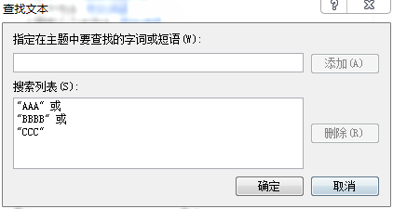

### 界面元素

| 属性 | 格式 | 访问 | 出现 | 默认值 | 描述 |
| --- | --- | --- | --- | --- | --- |
| 新模版名称 | AN40 | O | **1** |  | 新建模版时，需要输入模版的名称。 |
| **模版名称列表** | | | | | |
| 模版名称 | AN40 | D | **N** |  | 所有存储过的模版名称列表（RD02）。见UR01 |

### 可能的操作

| 动作 | 描述 |
| --- | --- |
| 确认 | 确认操作，被选择的模版被更新 |
| 取消 | 取消操作,回到原先 |
| 删除 | 删除选中的模版 |
| 添加 | 添加新的模版 |
| 跳过 | 模版没有任何更新或添加操作，直接继续下一步 |

### 业务规则

| 规则 | 描述 |
| --- | --- |
|  | 当*模版名称*被点击时，被点击的*模版名称*高亮显示，并且*新模版名称*的值被填充为被选中的模版名称 |

## UI02-临床信息导入

### 介绍

导入患者的临床信息。

### 原型界面

### 界面元素

| 属性 | 格式 | 访问 | 出现 | 默认值 | 描述 |
| --- | --- | --- | --- | --- | --- |
| **目录导入** | | | | | |
| 文件路径 | 文件 | M | 1 | 无 | 指定的文件目录路径，必须是目录而不能是文件 |
| 数据来源 | 列表 | M | 1 | 无 | 可信度列表，见 |
| 映射模版 | 列表 | O | 1 | 无 | 所有之前存储的映射模版，见RD06 |
| **数据导入** | | | | | |
| 患者ID | AN20 | M | **1** | 无 | 必须指定的字段，用于唯一标识患者 |
| 日期 | D | M | **1** | 无 | 临床信息的日期 |
| 类型 | List | M | **1** | 无 | 临床信息的类型，见 |
| 临床信息字段 | List | O | **N** | 见 | 临床信息字段相对应的CSV文件里面的字段名，在下拉框中列出所有在CSV文件里面发现的字段名。 |
| 隐私 | B | M | False | 确定此字段是否属于隐私数据 |
| **数据导入结果** | | | | | |
| 紧急 | List | D | **N** |  | 用图标标识的紧急程度，见RD03 |
| 患者名称 | AN10 | D |  | 患者姓名，点击进入患者详细信息 |
| 病种 | AN20 | D |  | 根据临床信息分析出来患者可能患有的病种，都显示在这里并用逗号分割 |
| 客户级别 | A5 | D |  | 客户级别，VIP或者普通 |
| 来源 | List | D |  | 可信度列表, 见RD01 |
| 状态 | List | D |  | 可信度列表, 见RD04 |
| 最终结果 | 图标 | D | **1** |  | 标识总的导入结果 |
| 导入总数 | N | D | **1** |  | 此次导入临床信息的总数 |
| 增加记录 | N | D | **1** |  | 新增工作单的总数 |
| 出错数 | N | D | **1** | 0 | 此次导入发生错误的总数 |
| 日志 | URL | D | **1** | 无 | 链接到此次导入的日志文件 |

### 可能的操作

| 动作 | 描述 |
| --- | --- |
| 导入目录 | 激活服务器端开始文件导入操作 |
| 增加字段 | 添加字段到患者信息，启动的AS1 |

## UI03-检索工作

### 介绍

检索待处理的工作单。

### 原型界面

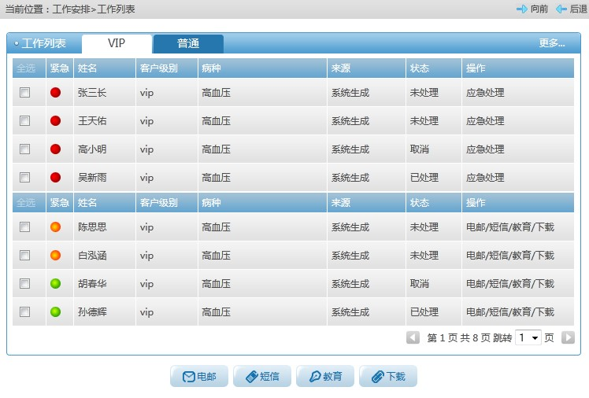

### 界面元素

| 属性 | 格式 | 访问 | 出现 | 默认值 | 描述 |
| --- | --- | --- | --- | --- | --- |
| 工作单 | 工作单列表 | M | **N** |  | 所有当前用户的工作单列表 |

### 可能的操作

| 动作 | 描述 |
| --- | --- |
| 已处理 | 显示所有已处理工作单，按照时间倒序排列 |
| 日程 | 显示所有来源是个人日程的工作单 |
| 电邮 |  |
| 短信 |  |
| 教育 |  |
| 下载 |  |

## UI04-电子病例

### 介绍

显示患者的电子病例

### 原型界面

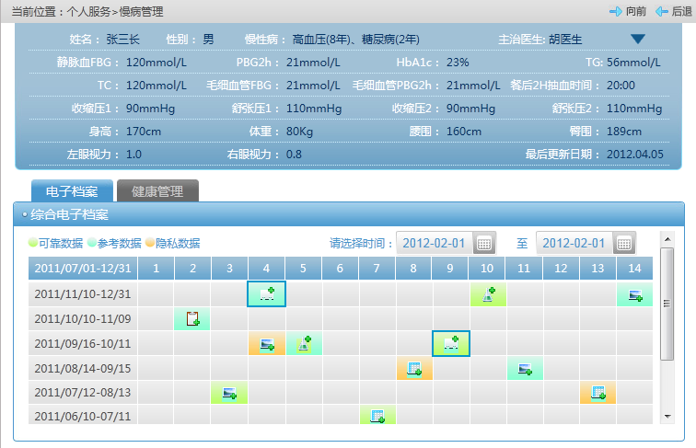

### 界面元素

| 属性 | 格式 | 访问 | 出现 | 默认值 | 描述 |
| --- | --- | --- | --- | --- | --- |
| 临床信息 |  | D | **1** |  | 显示患者最新的临床信息概括 |
| **电子病例** | | | | | |
| 检查日期开始 | D | D | N |  |  |
| 检查日期结束 | D | D |  |  |
| 临床信息类型 | N | D | N * 14 |  | 以列名的方式展现,一共1-14 |
| 临床信息链接 | 图片 | D |  | 被点击后，更新*临床信息报告* |
| 临床信息报告 |  | D | **1** |  | 显示患者选择的临床信息报告的内容 |

### 可能的操作

| 动作 | 描述 |
| --- | --- |
| 全部（图标） | 点击此图标，系统展现全部的临床信息项 |
| 健康管理 | 打开UI05-健康管理 |

## UI05-健康管理

### 介绍

显示患者的健康管理界面

### 原型界面

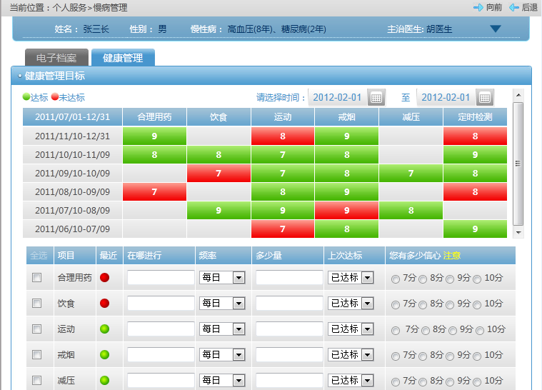

### 界面元素

| 属性 | 格式 | | 访问 | | 出现 | | 默认值 | 描述 |
| --- | --- | --- | --- | --- | --- | --- | --- | --- |
| **健康计划** | | | | | | | | |
| 开始时间 | | D | | D | | **N** |  | 健康计划开始日期 |
| 结束时间 | | D | | D | |  | 记录计划是否达标的日期 |
| 项目 | | List | | D | | 项目数 |  | 用列表示每个项目, |
| 执行结果 | | 图标 | | C | | N * 项目数 | 不知道 | 绿色表示已达标，红色表示未达标，问号表示不知道，无色表示没有计划。“没有计划”的执行结果项不可以被点击。可以不断点击，图标依次“已达标”-》“未达标”-》“不知道”轮转。 |
| **新建健康计划** | | | | | | | | |
| 开始时间 | D | | M | | **1** | | 当前时间 |  |
| 全选 | B | | O | | 0..项目数 | | False | 标志位，标志是否此条记录被选中. 点击表头，所有记录全选 |
| 项目 | List | | D | |  | 所有配置的项目，见RD09 |
| 最近 | 图标 | | D | |  | 绿灯表示达标，红灯表示不达标 |
| 在哪进行 | AN20 | | O | |  | 项目执行的预计地址 |
| 频率 | List | | M | | 每日 | 项目执行的预计频率 |
| 多少量 | AN20 | | O | |  | 项目执行预计的量 |
| 您有多少信心 | List | | O | |  | 患者对此项目执行的信心程度 |

### 可能的操作

| 动作 | 描述 |
| --- | --- |
| 确认 | 把健康计划存储到数据库，并刷新当前页面 |

## UI06-病种配置

### 介绍

配置病种

### 原型界面

### 界面元素

| 属性 | 格式 | 访问 | 出现 | 默认值 | 描述 |
| --- | --- | --- | --- | --- | --- |
| 名称 | AN10 | M | **1** |  | 疾病的名称 |
| 标准名 | List | M | 国标 | 判断疾病的不同标准的标识 |
| 疾病类别 | List | M | 慢性病 | 疾病所属的类别 |
| 确诊规则 | AN200 | M |  | 是否确诊患有此疾病的规则 |
| 高危规则 | AN200 | M |  | 是否高危规则 |
| 中危规则 | AN200 | M |  | 是否中危规则 |
| 正常规则 | AN200 | M |  | 是否低危规则 |
| 应急处理链接 | AN40 | M |  | 针对此病种默认打开的功能页面的URL |

### 可能的操作

| 动作 | 描述 |
| --- | --- |
| 保存 | 保存配置信息 |
| 取消 | 取消 |

## UI07-检索患者

### 介绍

检索患者。

### 原型界面

### 界面元素

| 属性 | 格式 | 访问 | 出现 | 默认值 | 描述/ |
| --- | --- | --- | --- | --- | --- |
| 检索条件 | | | | | |
| 姓名 |  |  |  |  |  |
| 病种 |  |  |  |  |
| 单位 |  |  |  |  |
| 地区 |  |  |  |  |
| 医院 |  |  |  |  |
| 性别 |  |  |  |  |
| 年龄 |  |  |  |  |
| VIP |  |  |  |  |
|  |  |  |  |  |
|  |  |  |  |  |
|  |  |  |  |  |
|  |  |  |  |  |

### 可能的操作

| 动作 | 描述 |
| --- | --- |
| 已处理 | 显示所有已处理工作单，按照时间倒序排列 |
|  |  |

### 可能的操作

| 规则 | 描述 |
| --- | --- |
|  | 首先按照紧急状态排（高危>中危>正常），然后按照越早产生的工作单排 |
|  | 操作去掉 |

## UI08-日程安排

### 介绍

使用月视图的方式显示日程信息

### 原型界面

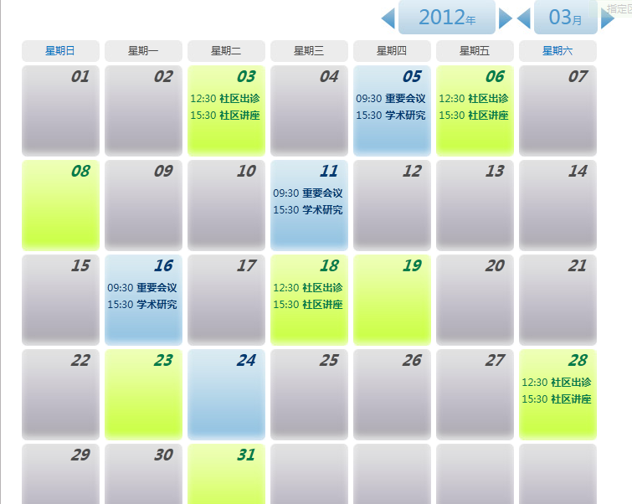

### 界面元素

| 属性 | 格式 | 访问 | 出现 | 默认值 | 描述/ |
| --- | --- | --- | --- | --- | --- |
| 医生名称 | AN10 | D | **1..M** | 登录用户 | 同组的医生名称，点击后显示这个医生的日程信息 |
| 年 | N4 |  |  | 当前年 |  |
| 月 | N |  |  | 当前月 |  |
| **日程（见**UR02**）** | | | | | |
| 日 | N2 | D | **28..31** |  | 当月的每日，见UR05 |
| 开始时间 | HH:mm | D | **0..N**  见UR03 |  | 日程的开始时间 |
| 日程标题 | AN10 | D |  | 日程标题，点击后进入日程明细, 见UR04 |

### 可能的操作

| 动作 | 描述 |
| --- | --- |
| 上一年 |  |
| 下一年 |  |
| 上一月 |  |
| 下一月 |  |

### 规则

| 编号 | 描述 |
| --- | --- |
|  | 没有日程日，公共日程所在日，个人日程所在日和混合日程所在日的背景各不相同 |
|  | 当天日程显示最大数为N个，如果日程过多显示不全，出现“向下”和“向下”按钮 |
|  | 如果当前用户是被选择日程的创建者，日程以编辑模式打开，否则以只读方式打开 |
|  | 双击任意日的空白处，激活CL01-添加个人日程 |

## UI09-日程明细

### 介绍

显示某个日程的详细信息

### 原型界面

### 界面元素

| 属性 | 格式 | 访问 | 出现 | 默认值 | 描述/ |
| --- | --- | --- | --- | --- | --- |
| 日程标题 | AN10 |  | **1** |  |  |
| 公共日程 | B |  | False | 是否为公共日程的标记位 |
| 日程类型 | List |  |  | 日程类型列表，见RD10 |
| 地点 | AN20 |  |  |  |
| 日程内容 | AN400 |  |  |  |
| 开始时间 | DTM |  |  |  |
| 结束时间 | DTM |  |  |  |
| 创建人 | 医生名称 |  |  |  |
| 邀请人 | 患者名称列表 |  |  |  |
| 最大人数 | N |  |  |  |
| 最小人数 | N |  |  |  |
| 讲师 | 医生名称列表 |  |  |  |

### 可能的操作

| 动作 | 描述 |
| --- | --- |
| 确认 |  |
| 取消 |  |

### 规则

| 规则 | 描述 |
| --- | --- |
|  |  |
|  |  |

## UI10-预约界面

### 介绍

显示预约界面

### 原型界面

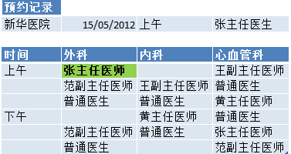

### 界面元素

| 属性 | 格式 | 访问 | 出现 | 默认值 | 描述/ |
| --- | --- | --- | --- | --- | --- |
| 医院名称 | List | O | **1** |  | 选择的医院 |
| 日期 | D | O | 1 | 系统日期 | 选择日期 |
| **预约记录** | | | | | |
| 日期 | D | D | N | 系统日期 |  |
| 医院名称 | D |  |  |
| 上午/下午 | List |  |  |
| 医生 | AN10 |  |  |
| **预约面板** | | | | | |
| 医生 | AN10 | D | N |  | 医生名称，可以被点击 |

### 可能的操作

| 动作 | 描述 |
| --- | --- |
|  |  |
|  |  |

### 规则

| 规则 | 描述 |
| --- | --- |
|  | 医生被点击后，弹出信息窗口，让用户确认此预约信息。 |

## UI11-患者服务

### 介绍

患者服务界面，包括电子邮件，发送短信，教育培训，资料下载4个子界面

### 原型

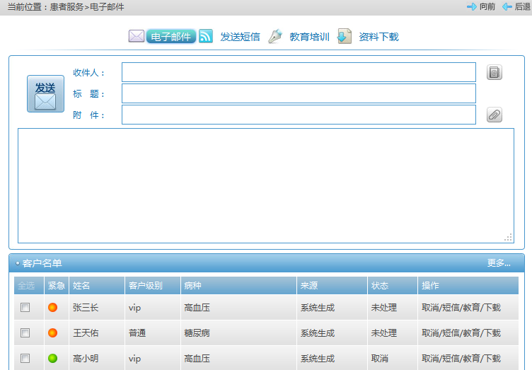

### 界面元素

| 属性 | 格式 | 访问 | 出现 | 默认值 | 描述/ |
| --- | --- | --- | --- | --- | --- |
| **电子邮件** | | | | | |
| 收件人 | AN200 | D | **1** | 选中的患者 | 患者列表，逗号分割 |
| 模版 | List | O |  | 邮件模版 |
| 标题 | AN200 | M |  | 邮件标题 |
| 邮件内容 | AN4000 | M |  | 邮件内容 |
| **短信** | | | | | |
| 收件人 | AN200 | D | **1** | 选中的患者 | 患者列表，逗号分割 |
| 模版 | List | O |  | 短信模版 |
| 短信内容 | AN70 | M |  | 短信内容 |
| **教育培训** | | | | | |
| **🡺过滤条件** | | | | | |
| 日期 | AN200 | O | **1** |  |  |
| 地点 | AN200 | O |  |  |
| 讲师 | AN200 | O |  |  |
| 主题 | AN200 | O |  |  |
| **🡺日程列表** | | | | | |
| 日期 | AN200 | D | **N**  见UR06 |  |  |
| 地点 | AN200 |  |  |
| 讲师 | AN200 |  | 讲师名称 |
| 主题 | AN200 |  | 日程主题 |
| 剩余名额 | N |  | 此日程剩余的名额 |
| **工作单列表** | | | | | |
| 工作单列表 | 工作单列表 | D | N |  | 选中的工作单列表 |

### 可能的操作

| 动作 | 描述 |
| --- | --- |
| 已完成 | 将选中的工作单标记为“已处理” |
| 取消 | 将选中的工作单标记成为”未处理” |

### 规则

| 规则 | 描述 |
| --- | --- |
|  | 鼠标漂浮在某行，在漂浮层总显示日程明细信息（UI09-日程明细） |
|  |  |

## UI12-邮件处理

### 介绍

医生邮件处理界面

### 原型界面

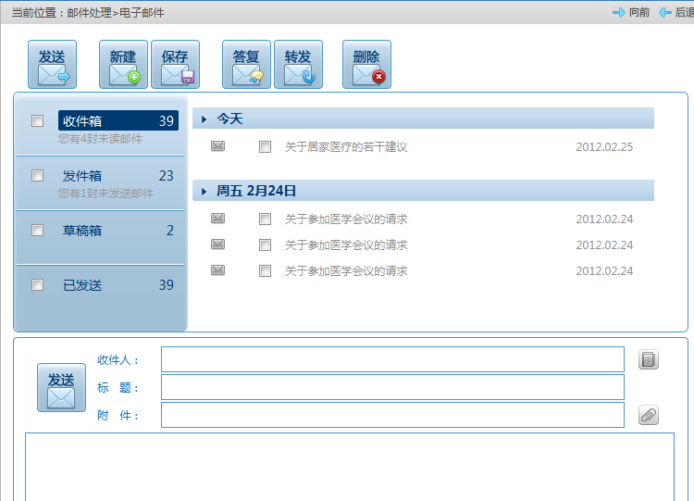

### 界面元素

| 属性 | 格式 | 访问 | 出现 | 默认值 | 描述 |
| --- | --- | --- | --- | --- | --- |
| **邮箱类型** | | | | | |
| 收件箱 | 图标 | D |  |  | 显示总手动邮件数和未读邮件数 |
| 发件箱 | 图标 | D |  |  | 显示总发送邮件数 |
| 草稿 | 图标 | D |  |  | 显示总草稿数 |
| **邮件列表** | | | | | |
| **日期（见**UR04**）** | | | | | |
| 全选 | B | O |  | False | 标志位，标志是否此条记录被选中. 点击表头，所有记录全选 |
| 已读 | 图片 | D |  | 未读 | 封闭的邮件表示未读，打开的邮件表示已读 |
| 附件 | 图片 | D | 无 | 空表示无附件，显示图标表示有附件 |
| 收件人/发件人 | AN20 | D |  | 邮件发送人或收件人列表 |
| 标题 | AN50 | D |  | 邮件标题，点击后在***邮件明细***中显示此邮件明细 |
| 日期 | D | D |  | 邮件发送或收到的日期 |
| **邮件明细（见**UR05**）** | | | | | |
| 邮件模版 | List | C | 1 | 无 | 邮件模版选择，见UR06 |
| 收件人/发件人 | AN200 | C | 1 | 无 | 邮件发送人或收件人列表，列表用逗号分割，见UR07 |
| 标题 | AN200 | 无 | 邮件标题 |
| 附件名称 | AN200 | 无 | 附件间用逗号分割，双击附件名称，激活被点击附件下载.见UR07 |
| 邮件内容 | AN4000 | 无 | 邮件内容 |

### 可能的操作

| 动作 | 描述 |
| --- | --- |
| 新建 | 激活新建邮件，***邮件明细***区域重置为默认值 |
| 保存 | 保存邮件到草稿，***邮件明细***区域不变，系统提示邮件存入草稿箱 |
| 转发 | 邮件标题添加前缀“转发:”，***邮件明细***区域变成可编辑, 收件人置空 |
| 回复 | 邮件标题添加前缀“回复:”，***邮件明细***区域变成可编辑, 收件人置为邮件发件人 |
| 删除 | 删除所选邮件 |
| 发送 | 激活发送邮件。邮件发送成功后存入发件箱，并且***邮件明细***区域置空。否则提示邮件发送失败，存入草稿箱 |
| 附件 | 添加附件到邮件 |

### 规则

| 规则 | 描述 |
| --- | --- |
|  | 日期按照倒叙排列. 从今天到刚过去的周日显示（[今天] 周X, YYYY-MM-DD）, 从刚过去的周日到上上周日，显示（上周），再早的日期显示(更早). |
|  | 在点击新建/转发/回复时可编辑，其他时候只读 |
|  | 在点击新建/转发/回复时可编辑，其他时候隐藏 |

## 共享模版

### 介绍

定义在多个页面中共享使用的页面模版。

### 工作单列表

#### 结构

| 属性 | 格式 | 访问 | 出现 | 默认值 | 描述 |
| --- | --- | --- | --- | --- | --- |
| 全选 | B | M | N  (见UR05) | False | 标志位，标志是否此条记录被选中. 点击表头，所有记录全选 |
| 紧急 | 图标 | D |  | 见，第二排序列，高危>中危>正常 |
| 姓名 | AN10 | D |  | 点击后，显示患者信息 |
| 创建时间 | DTM | D |  | 工作单创建的时间，第三排序列，时间早>时间晚 |
| 客户级别 | A5 | D |  | 客户级别，第一排序列，VIP>普通 |
| 病种 | AN20 | D |  | 根据临床信息分析出来患者可能患有的病种，都显示在这里并用逗号分割. 点击每个病种名称，都跳入配置好的应急处理界面。 |
| 来源 | List | D |  | 可信度列表, 见 |
| 状态 | List | D |  | 可信度列表, 见 |

#### 原型

#### 业务规则

| 规则 | 描述 |
| --- | --- |
|  | 点击表头列名，数据会按照本列重新排序 |

# 数据字典

| 编号 | 值 | 显示 | 可编辑 | 默认值 | 描述 |
| --- | --- | --- | --- | --- | --- |
|  | N2 | A10 | 是 | 可信 | 数据源可信度列表。初始值有“可信”>“参考”>“个人” |
|  | AN40 | AN40 | 是 | 无 | 所有存储过的患者导入映射模版名称 |
|  | N2 | 图标 | 否 | 无 | “高危”，“中危”，“正常”，“无” |
|  | N2 | A3 | 否 | 未处理 | 工作单状态。“未处理”，“正处理”，“已处理” |
|  | N2 | AN10 | 是 | 无 | 所有临床信息的类型，可以是体检报告或者其他信息 |
|  | AN40 | AN40 | 是 | 无 | 所有存储过的临床信息导入映射模版的名称 |
|  | AN10 | AN10 | 是 | 无 | 系统配置的疾病列表。初始值“高血糖”，“心脏病”，“高血压” |
|  | AN10 | AN10 | 是 | 慢性病 | 疾病类别列表，初始值“慢性病” |
|  | AN10 | AN10 | 是 | 无 | 健康管理的项目 |
|  | N2 | AN10 | 否 |  | 日程类型，初始值有“教育”，“干预”， |

# 接口

## 通信模块

| 编号 | 类型 | 输入 | 输出 | 描述 |
| --- | --- | --- | --- | --- |
|  | JMS | 短信文本，手机号 | 无/出错信息 | 发送短信息到电信网关 |
|  |  |  |  |  |

# 问题列表

## 需求问题

|  |  |
| --- | --- |
| 编号 | 描述 |
|  | 体检单的数据结构，包含哪些些字段 |
|  | 患者信息的数据结构，包含哪些字段 |
|  |  |
|  |  |

## 方案问题

|  |  |
| --- | --- |
| 编号 | 描述 |
|  | 如何唯一标识患者？ |
|  |  |
|  |  |
|  |  |
|  |  |
|  |  |
|  |  |

## 其他

|  |  |
| --- | --- |
| 编号 | 描述 |
|  |  |
|  |  |

| **结束页** |
| --- |